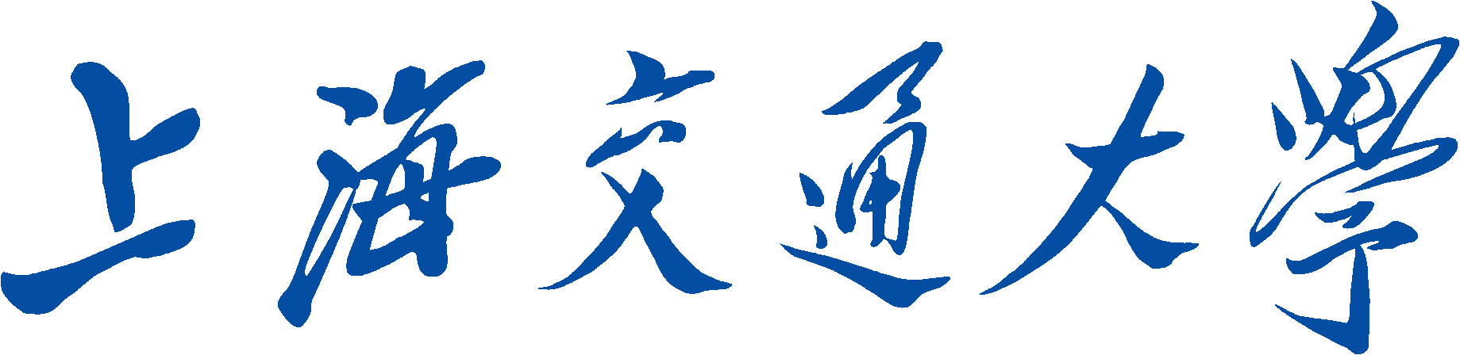
SHANGHAI JIAO TONG UNIVERSITY
本科生课程实验报告



AI作诗模型的设计与训练

学生姓名: 康艺潇、林祺龙、林舒怀
专 业: 软件工程
课程名称: 机器学习
学院(系) : 电子信息与电气工程学院

AI作诗模型的设计与训练

1 引言
  - 实验背景

AI作诗是自然语言处理的应用。在过去几十年中，诗歌自动生成一直是一个热门的研究课题。大多数方法使用模型，结合基于语料库和词典的资源，根据一组约束条件（例如，押韵、韵律、重音、词频）构建诗歌。自AI作诗诞生以来，出现了许多条研究路线，比如遗传算法、统计机器翻译（SMT）和的文本生成。
  - 实验的主要任务

（1）实现AI作诗系统；

（2）使用同样数据集，调试代码并进行调参实验；

（3）对生成的诗句样例进行展示。

- 系统设计
  - 模型设计

实验小组首先对要选定哪种模型进行了讨论。通过调研当前学术界较为知名、用途广泛的AI作诗模型和询问老师的指导建议，我们总结了三种可以尝试的主要模型：LSTM、Encoder-Decoder和GPT-2。经过尝试后，我们发现第一种模型的效果最好。下面，我会一一介绍上述三种模型。
    - LSTM

长期短期记忆网络（LSTMs）是一种特殊的RNN，它可以解决梯度消失的问题，能轻松地学习到长期依赖的信息。在本模型中，LSTM的作用是预测诗句的下一个字符是什么，然后把字符加到串里面，如此反复。具体模型可以分成多层结构：Embeding层将是诗词集中的每一个字都转化为一个一维向量，输出的是一个大小为词典大小乘以字向量维度（即vocab_size *embedding_dim）的矩阵，这个矩阵内涵了每个字之间的隐藏关系，并且可以通过训练来优化；LSTM的input是经过embedding层的词向量，通过训练预测下一个字并加到output里；linear层将LSTM网络输出的output转化为指定矩阵大小。在模型的测试中，loss函数最低可以稳定在1.125左右，效果最好。

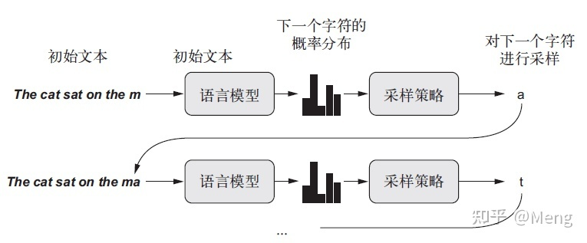
    - Encoder-Decoder

Encoder-Decoder模型，又叫做编码-解码模型。Encoder将现实问题转化为数学问题，即将输入序列转化成一个固定长度的向量；Decoder求解数学问题，并转化为现实世界的解决方案，即将之前生成的固定向量再转化成输出序列。Encoder-Decoder 模型是使用非常广泛的深度学习模型框架，Encoder 和 Decoder 具体使用什么模型是根据任务而定义的。在自然语言处理研究中通常使用LSTM或者是GRU。在模型的测试中，loss函数最终稳定在1.625左右，效果一般。

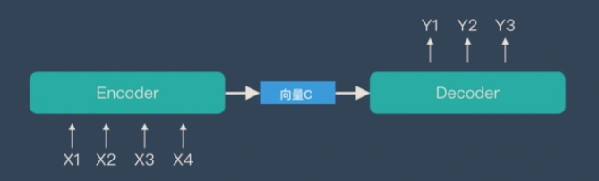
    - GPT-2

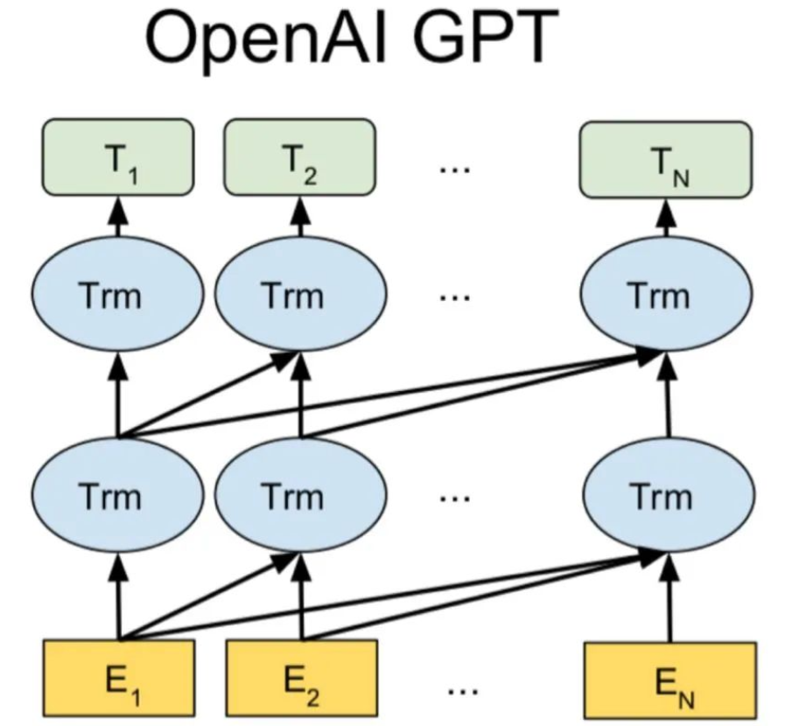
GPT-2是一种基于 Transformer 解码器架构的预训练模型，它使用了带掩码的自我注意机制，在文本生成方面具有强大的能力。GPT-2的核心思想可以概括为：任何有监督任务都是语言模型的一个子集，当模型的容量非常大且数据量足够丰富时，仅仅靠训练语言模型的学习便可以完成其他有监督学习的任务。在模型的测试中，loss函数最低稳定在1.500左右，效果还可以，但是不如LSTM。
  - 代码结构

config.py : 定义了模型中的一些参数设置

model.py & poem.py : 定义了模型类以及模型的一些接口

test.py : 调用模型进行输出测试

train.py : 调用模型进行训练

checkpoints文件夹下放置训练出来的模型

poem.py是最核心的代码，其中_init_函数对模型进行初始化，generate函数根据给定的首句生成诗歌，gen_acrostic函数用于生成藏头诗，train函数以LSTM模型为基础、以Mini-Batch为优化算法对模型进行训练。
  - 训练方法

Loss函数计算及优化算法选择：

（我们选择了小批量梯度下降法作为优化算法）

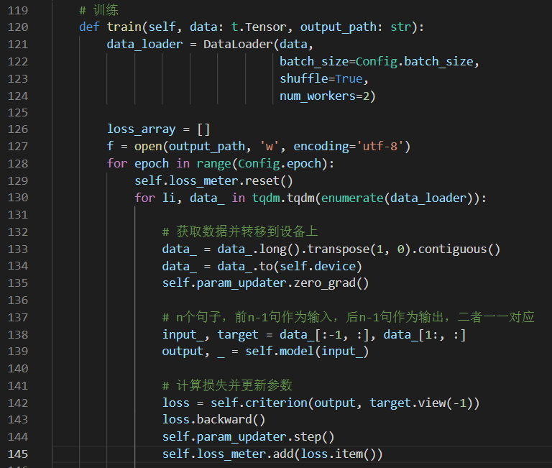

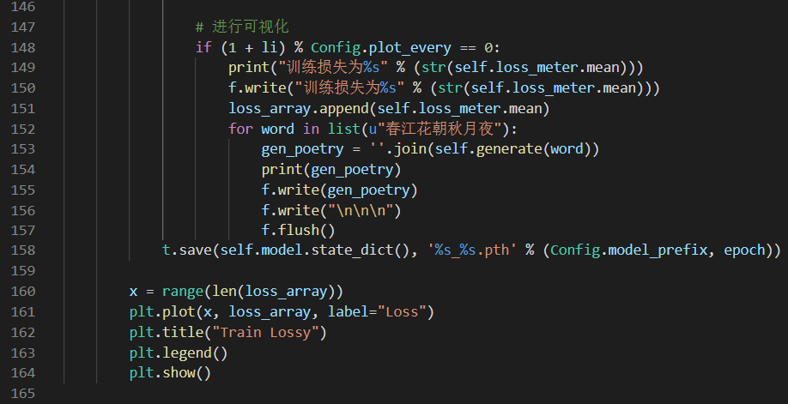

学习率：

终止条件：
- 实验结果
  - 训练过程

首先对模型进行搭建，设置好LSTM层数、学习率、batch_size、epoch=50等基本参数后开始训练，训练用时大概为4个小时（具体要看batch_size大小和电脑配置）。

给出开始的第一句诗，网络将利用这句诗计算hidden并预测下一个字，然后再利用现有的诗和预测出的这个字再预测下一个字，如此循环。如果想控制古诗的风格，可以将训练出来的hidden输入模型中。

模型训练完成后，就可以跑test.py查看AI作诗的效果了。如果需要更换模型，需要将latest_model_path改成对应的模型文件：

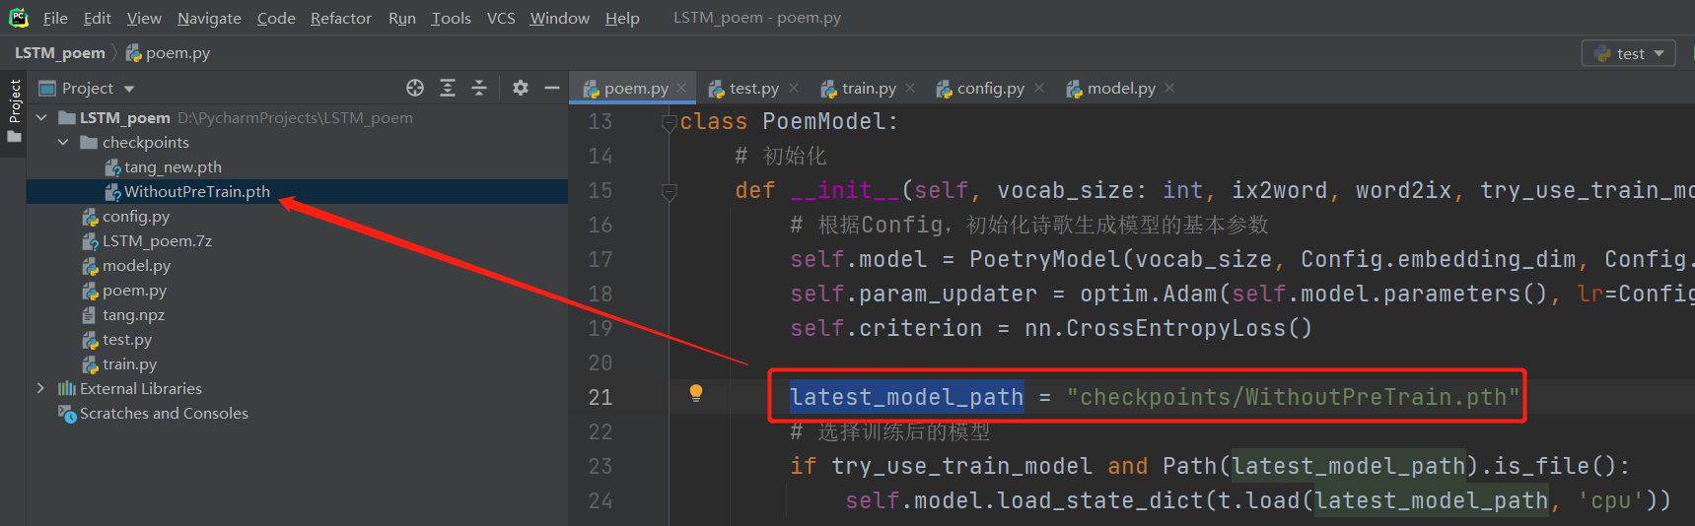

在训练过程中，我们主要做了以下优化：

改进一：取消加载预训练模型

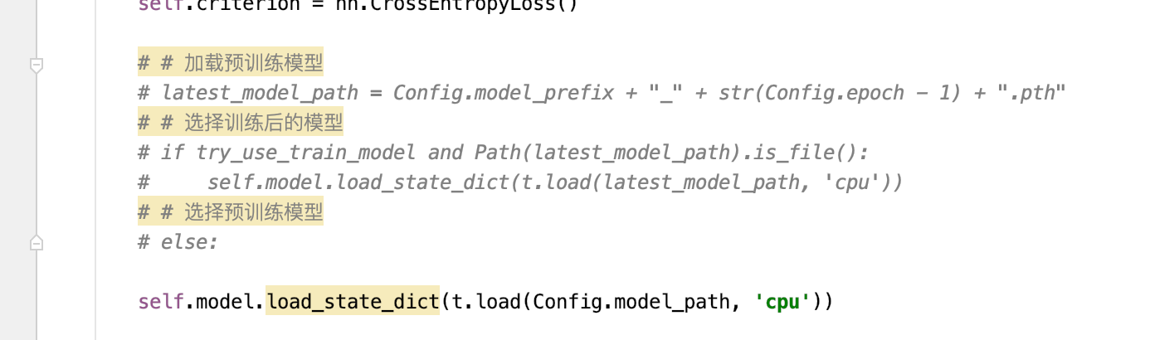

对比取消加载预训练模型前后的测试结果，发现没有预训练模型的情况下训练结果更好。

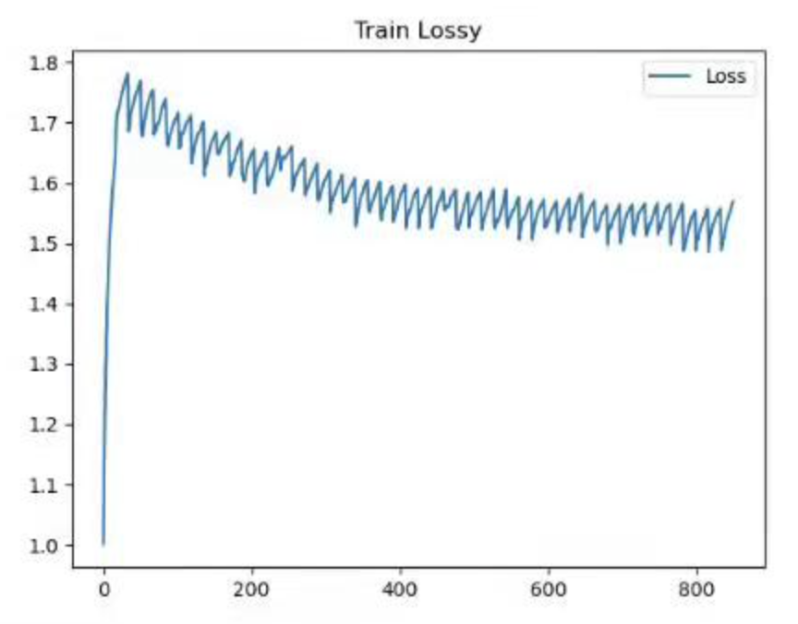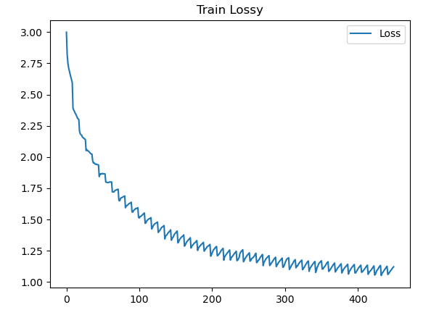

保留预训练模型 取消预训练模型

改进二：对于诗词库内不存在的自此报错进行捕捉

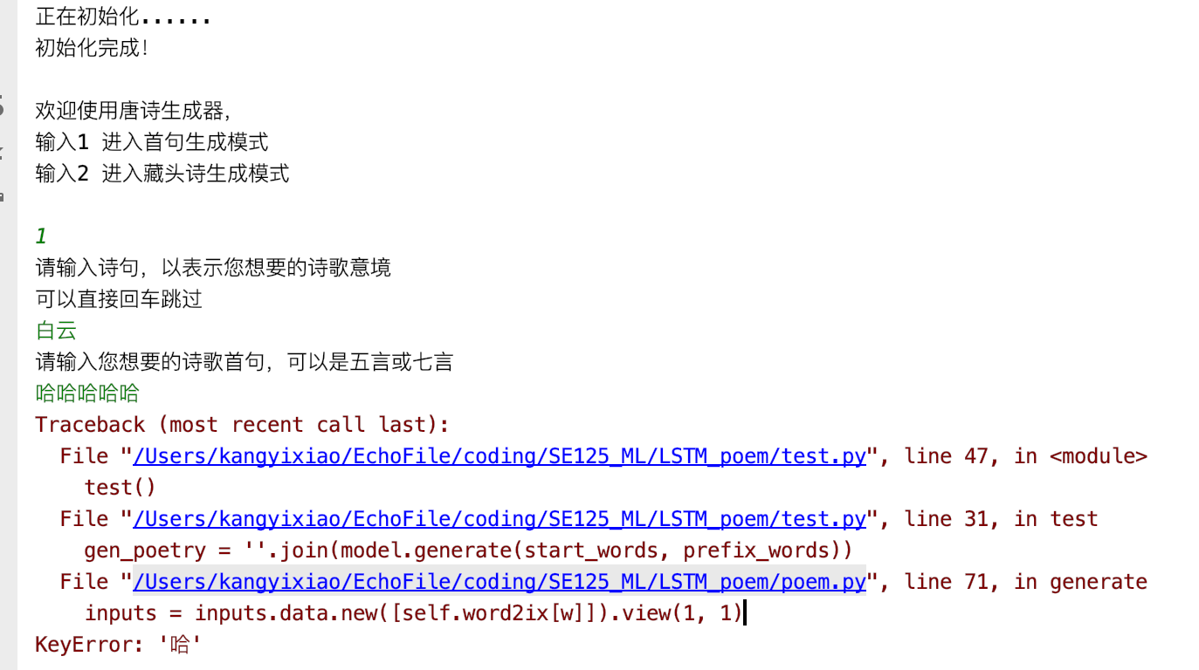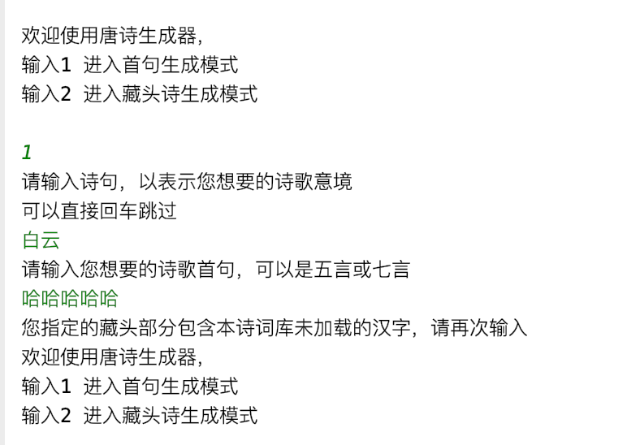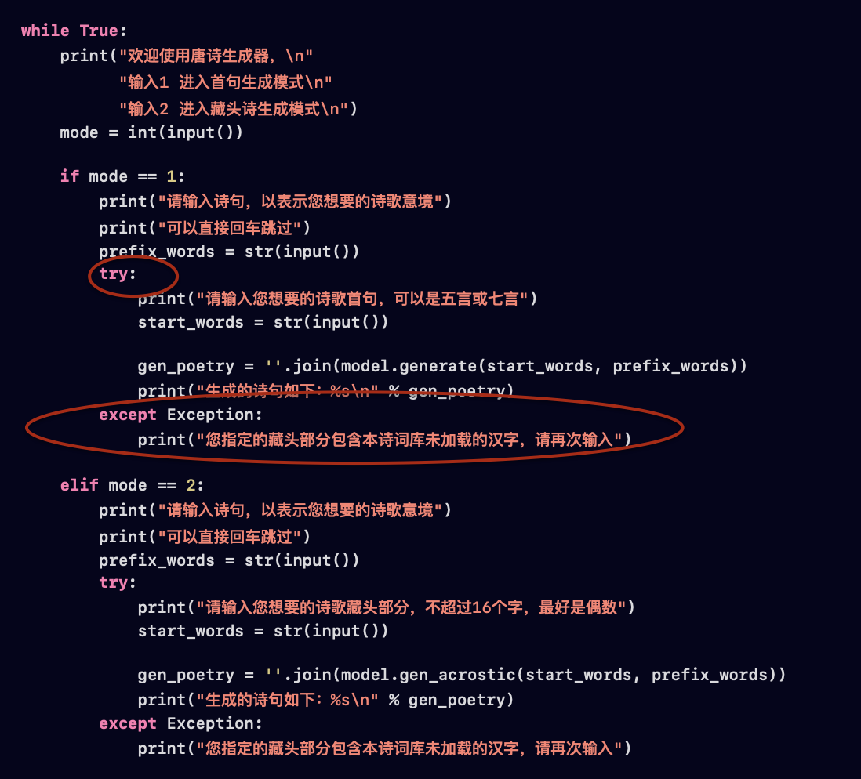

改进三：增加了意境功能

原先的test函数中没有接入意境功能，我们加入了意境的输入功能，只要输入对应的关键字，就可以生成对应意境的诗歌。

下面为添加意境诗句前后输出变化：

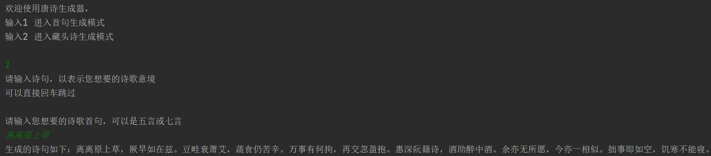

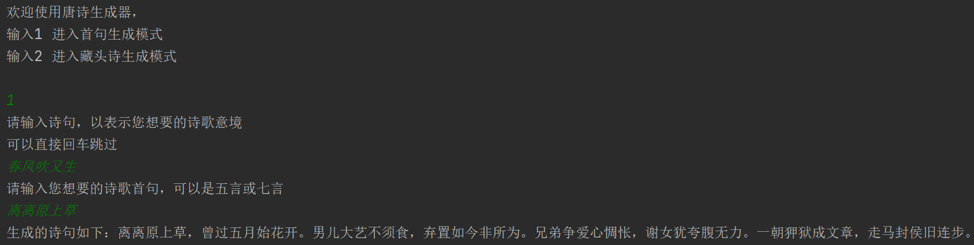

改进四：改进前容易出现句子长度不统一的情况

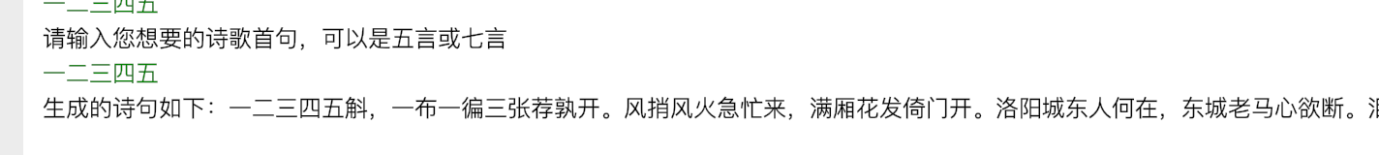

但是发现诗句的生成方式是一个一个输入输出，没有办法实现定长，最后没有实现这一改进。

改进五：调整代码框架

原本的代码中，训练模型、测试模型的代码分别写在main.py与test.py中，并没有实现比较好的封装。调整代码框架后，模型被封装在poem.py的PoemModel类中，并且设计了初始化、训练、生成藏头诗、给定首句生成诗歌的接口。

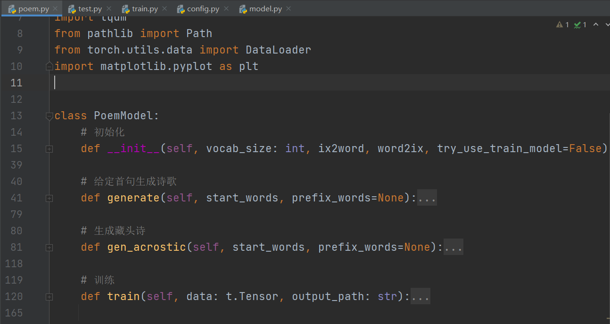

  - 调参实验及结果

原始参数设置如下：

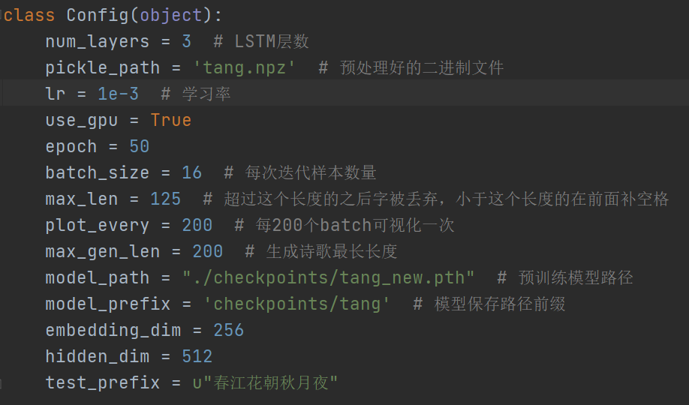

训练结果如下，可以看到经过600次迭代之后，loss函数基本可以稳定在一个比较低的水平（大概在1.100到1.200之间波动），效果一般。

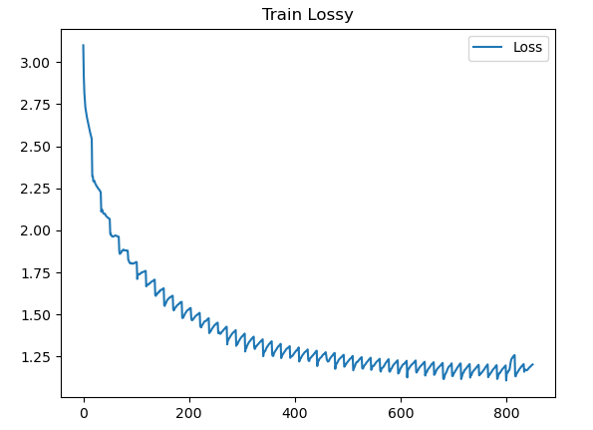

调参一：单独把batch size改成两倍（变成32），得到如下结果。可以看到经过400次迭代之后，loss函数就可以稳定在低水平了（大概在1.075到1.125之间波动），效果好了许多。

调参二：单独把学习率改成两倍（变成2e-3），得到如下结果。可以看到loss函数的收敛速度快了很多，但是稳定时的值不是很低（大概在1.300到1.500之间波动）。

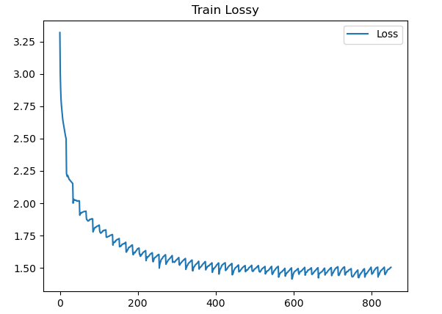
  - 诗句展示

